攀枝化市12345群众服务中心
2025年度单位决算公开编制说明

2025年度攀枝花市12345群众服务中心
部门决算

目 录
公开时间：2026年9月14日

第一部分 部门概况 1
一、部门职责 1
二、机构设置 1
第二部分 2025年度单位决算情况说明 2
一、收入支出决算总体情况说明 2
二、收入决算情况说明 2
三、支出决算情况说明 3
四、财政拨款收入支出决算总体情况说明 4
五、一般公共预算财政拨款支出决算情况说明 4
六、一般公共预算财政拨款基本支出决算情况说明 6
七、财政拨款“三公”经费支出决算情况说明 7
八、政府性基金预算支出决算情况说明 9
九、国有资本经营预算支出决算情况说明 9
十、其他重要事项的情况说明 9
第三部分 名词解释 12
第四部分 附件 14
第五部分 附表 15
一、收入支出决算总表 15
二、收入决算表 15
三、支出决算表 15
四、财政拨款收入支出决算总表 15
五、财政拨款支出决算明细表 15
六、一般公共预算财政拨款支出决算表 15
七、一般公共预算财政拨款支出决算明细表 15
八、一般公共预算财政拨款基本支出决算表 15
九、一般公共预算财政拨款项目支出决算表 15
十、政府性基金预算财政拨款收入支出决算表 15
十一、国有资本经营预算财政拨款收入支出决算表 15
十二、国有资本经营预算财政拨款支出决算表 15
十三、财政拨款“三公”经费支出决算表 15

第一部分 部门概况

一、部门职责
攀枝花市12345群众服务中心为攀枝花市城市管理行政执法局所属公益一类事业单位，主要职责为：负责全市数字（智慧）城管、12345热线的运行管理、技保、考核评价；负责采集、派遣、督办城市问题；开展综合民生政务热线服务，推动民生政务服务资源优化配置。

二、机构设置
攀枝花市12345群众服务中心下属二级预算单位1个，其中行政单位0个，参照公务员法管理的事业单位0个，其他事业单位1个。
纳入攀枝花市12345群众服务中心2025年度部门决算编制范围的二级预算单位包括：
1.攀枝花市12345群众服务中心

第二部分 2025年度部门决算情况说明

一、收入支出决算总体情况说明

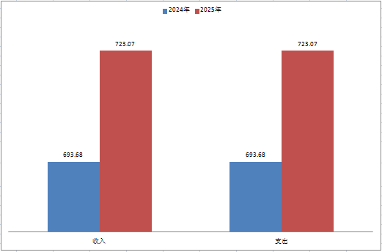
2025年度收入、支出总计均为723.07万元。与上年度相比，收入、支出总计各增加29.39万元，增长4.2%。主要变动原因是根据资金安排实际情况支付了本单位项目历史欠款,同时根据政策调增了职工工资福利支出。

（图1：收入、支出决算总计变动情况图）

二、收入决算情况说明

2025年度本年收入合计723.07万元，其中：一般公共预算财政拨款收入723.07万元，占100%。

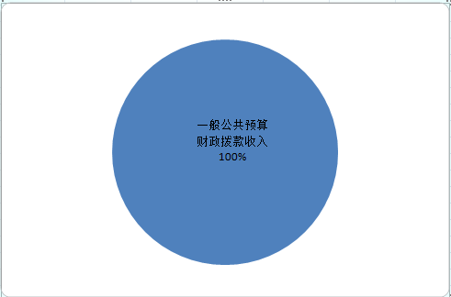
（图2：收入决算结构图）

三、支出决算情况说明

2025年度本年支出合计723.07万元，其中：基本支出262.74万元，占36.3%；项目支460.33万元，占63.7% 。
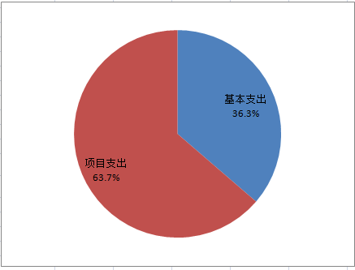

（图3：支出决算结构图）

四、财政拨款收入支出决算总体情况说明

2025年度财政拨款收入、支出总计均为723.07万元。与上年度相比，财政拨款收入、支出总计各增加29.39万元，增长4.2%。主要变动原因是根据资金安排实际情况支付了本单位项目历史欠款,同时根据政策调增了职工工资福利支出。
（图4：财政拨款收、支决算总计变动情况）

五、一般公共预算财政拨款支出决算情况说明

（一）一般公共预算财政拨款支出决算总体情况

2025年度一般公共预算财政拨款支出723.07万元，占本年支出合计的100%。与上年度相比，一般公共预算财政拨款支出增加75.39万元，增长11.6%。主要变动原因是根据资金安排实际情况支付了本单位项目历史欠款,同时根据政策调增了职工工资福利。
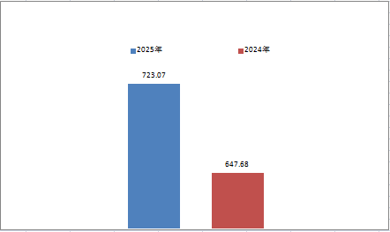
（图5：一般公共预算财政拨款支出决算变动情况）

（二）一般公共预算财政拨款支出决算结构情况
2025年度一般公共预算财政拨款支出723.07万元，主要用于以下方面：社会保障和就业支出26.76万元，占3.7%；卫生健康支出16.35万元，占2.3%；住房保障支出19.54万元，占2.7%；城乡社区支出660.42万元，占91.3%
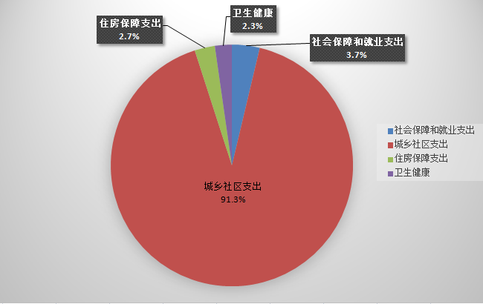

（图6：一般公共预算财政拨款支出决算结构）

（三）一般公共预算财政拨款支出决算具体情况
2025年度一般公共预算支出决算数为723.07，完成预算100%。其中：
1.社会保障和就业支出（类）行政事业单位养老支出（款）机关事业单位基本养老保险缴费支出（项）:支出决算为26.76万元，完成预算100%。
2.城乡社区支出支出（类）城乡社区管理服务（款）其他城乡社区管理事务支出（项）:支出决算为660.42万元，完成预算100%。
3.住房保障支出（类）住房改革支出（款）住房公积金（项）:支出决算为19.54万元，完成预算100%。
4.卫生健康支出（类）行政事业单位医疗（款）事业单位医疗（项）:支出决算为12.94万元，完成预算100%。
5.卫生健康支出（类）行政事业单位医疗（款）公务员医疗补助（项）:支出决算为1.71万元，完成预算100%。
6.卫生健康支出（类）行政事业单位医疗（款）其他行政事业单位医疗支出（项）:支出决算为1.70万元，完成预算100%。

六、一般公共预算财政拨款基本支出决算情况说明
2025年度一般公共预算财政拨款基本支出262.74万元，其中：
人员经费246.24万元，主要包括：基本工资、津贴补贴、绩效工资、机关事业单位基本养老保险缴费、其他社会保障缴费、奖励金、职工基本医疗保险费、公务员医疗补助缴费、住房公积金等。
公用经费16.5万元，主要包括：办公费、水费、邮电费、物业管理费、差旅费、培训费、委托业务费、工会经费、福利费、公务用车运行维护费、办公设备购置、其他商品和服务支出等。

七、财政拨款“三公”经费支出决算情况说明

（一）财政拨款“三公”经费支出决算总体情况说明
2025年度财政拨款“三公”经费支出决算为1.27万元，完成预算100%，较上年度增加0.14万元，增长12.4%。

（二）财政拨款“三公”经费支出决算具体情况说明
2025年度财政拨款“三公”经费支出决算中，因公出国（境）费支出决算0万元，占0%；公务用车购置及运行维护费支出决算1.13万元，占89%；公务接待费支出决算0.14万元，占11%。具体情况如下：

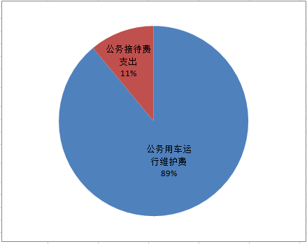
（图7：财政拨款“三公”经费支出结构）
1.因公出国（境）经费支出0万元，完成预算0%。全年0排因公出国（境）团组0次，出国（境）0人。因公出国（境）支出决算比上年度增加0万元，增长0%。
2.公务用车购置及运行维护费支出1.13万元，完成预算100%。公务用车购置及运行维护费支出决算与上一年抚持平。
其中：公务用车购置支出0万元。全年按规定更新购置公务用车0辆，其中：轿车0辆、金额0万元，越野车0辆、金额0万元，载客汽车0辆、金额0万元。截至2025年12月31日，单位共有公务用车1辆，其中：轿车1辆、越野车0辆、载客汽车0辆。
公务用车运行维护费支出1.13万元。主要用于数字城管、12345热线工作检查及日常办公等所需的公务用车燃料费、维修费、过路过桥费、保险费等支出。
3.公务接待费支出0.14万元，完成预算100%。公务接待费支出决算比上年度增加0.14万元，增长100%。主要原因是根据实际情况开展了公务接待工作。其中：
国内公务接待支出0.14万元，主要用于执行公务用餐费。国内公务接待1批次，6人次（不包括陪同人员），共计支出0.14万元，具体内容包括：接待乐山市心连心服务中心对我单位工作学习考察公务餐费。
外事接待支出0万元。外事接待0批次，0人次（不包括陪同人员），共计支出0万元。

八、政府性基金预算支出决算情况说明
2025年度政府性基金预算财政拨款支出0万元，占本年支出合计的0%。与上年度相比，政府性基金预算财政拨款支出减少46万元，下降100%。主要变动原因是根据实际情况，本年度未安排政府性预算资金。

九、国有资本经营预算支出决算情况说明
2025年度国有资本经营预算财政拨款支出0万元，占本年支出合计的0%。与上年度相比，国有资本经营预算财政拨款支出增加0万元，增长0%。

十、其他重要事项的情况说明

（一）机关运行经费支出情况
2025年度，攀枝花市12345群众服务中心机关运行经费支出0万元，比上年度增加0万元，增长0%。

（二）政府采购支出情况
2025年度，攀枝花市12345群众服务中心政府采购支出总额7.85万元，其中：政府采购货物支出6.8万元、政府采购工程支出0万元、政府采购服务支出1.05万元。主要用于公务用车燃料费、保险费等支出。授予中小企业合同金额7.68万元，占政府采购支出总额的97.8%，其中：授予小微企业合同金额6.54万元，占政府采购支出总额的83.2%。

（三）国有资产占有使用情况
截至2025年12月31日，攀枝花市12345群众服务中心共有车辆1辆，其中：副部（省）级及以上领导用车0辆、主要负责人用车0辆、机要通信用车0辆、应急保障用车0辆、执法执勤用车0辆、特种专业技术用车0辆、离退休干部服务用车0辆、其他用车1辆，其他用车主要是用于数字城管、12345热线工作检查及日常办公。单价100万元（含）以上设备（不含车辆）0台（套）。

（四）预算绩效管理情况
根据预算绩效管理要求，攀枝花市12345群众服务中心在2025年度，组织对攀枝花市第四轮数字城管信息采集及市级指挥平台业务服务外包项目等4个项目涉及金额460.33万元开展了事前绩效评估，对4个项目编制了绩效目标，预算执行过程中，选取4个项目开展绩效监控。
组织对2025年度一般公共预算全面开展绩效自评，形成攀枝花市第四轮数字城管信息采集及市级指挥平台业务服务外包项目等专项预算项目绩效自评报告，其中 12345政务服务便民热线平台运行维护服务外包业务绩效自评得分为97分，项目确保热线 24 小时受理群众的各项诉求事项的受理、交办、转办和督办；攀枝花市第四轮数字城管信息采集及市级指挥平台业务服务外包项目自评得分为96分，项目通过信息采集业务及指挥大厅调度工作，实现对城市各类问题时时监管，为市民群众提供更方便、更快捷的综合性服务，同时为创建文明城市和提升城市精细化管理水平发挥更大的技术支撑作用；接诉即办指挥大厅场地及设施改造项目自评得分为99分，项目严格按照招投标程序开展具体工作，对接诉即办指挥大厅进行改造维修及硬件设施完善，完成电路改造，局部顶面、墙面、地面维修改造和台席、电器采购等内容，满足工作使用和功能需求；攀枝花市公共便民服务体系建设项目自评得分为98分，通过项目设计、招投标及具体实施，完成“一表统揽”诉求问题填报、便民生活服务、五深治理（精准治理、主动治理、源头治理、协同治理、监督治理）大屏可视化指标设计相关工作任务，拓宽了热线服务范围。绩效自评报告详见附件。

第三部分 名词解释

1.一般公共预算拨款收入：指市级财政当年拨付的资金。
2.社会保障和就业支出（类）行政事业单位养老支出（款）机关事业单位基本养老保险缴费支出（项）是指行政事业单位用于缴纳单位基本养老保险的支出；
3.城乡社区支出（类）城乡社区环境卫生（款）其他城乡社区管理事务支出（项）是指事业单位用于发放职工薪酬、维护单位正常运行的各项支出；
4.住房保障支出（类）住房改革支出（款）住房公积金（项）是指单位用于缴纳单位负担部分住房公积金的支出；
5.卫生健康支出（类）行政事业单位医疗（款）事业单位医疗（项）是指单位用于缴纳单位负担部分职工基本医疗保险的支出；
6.卫生健康支出（类）行政事业单位医疗（款）公务员医疗补助（项）是指单位用于缴纳单位负担部分职工公务员医疗补助；
7.卫生健康支出（类）行政事业单位医疗（款）其他行政事业单位医疗支出（项）是指单位用于缴纳职工补充医疗保险补助。
8.基本支出：指为保障机构正常运转、完成日常工作任务而发生的人员支出和公用支出。
9.项目支出：指在基本支出之外为完成特定行政任务和事业发展目标所发生的支出。
10.“三公”经费：指部门用财政拨款安排的因公出国（境）费、公务用车购置及运行费和公务接待费。其中，因公出国（境）费反映单位公务出国（境）的国际旅费、国外城市间交通费、住宿费、伙食费、培训费、公杂费等支出；公务用车购置及运行费反映单位公务用车车辆购置支出（含车辆购置税）及租用费、燃料费、维修费、过路过桥费、保险费等支出；公务接待费反映单位按规定开支的各类公务接待（含外宾接待）支出。

第四部分 附件

部门预算项目支出绩效自评表（2025年度）见附件

第五部分 附表

一、收入支出决算总表
二、收入决算表
三、支出决算表
四、财政拨款收入支出决算总表
五、财政拨款支出决算明细表
六、一般公共预算财政拨款支出决算表
七、一般公共预算财政拨款支出决算明细表
八、一般公共预算财政拨款基本支出决算表
九、一般公共预算财政拨款项目支出决算表
十、政府性基金预算财政拨款收入支出决算表
十一、国有资本经营预算财政拨款收入支出决算表
十二、国有资本经营预算财政拨款支出决算表
十三、财政拨款“三公”经费支出决算表

